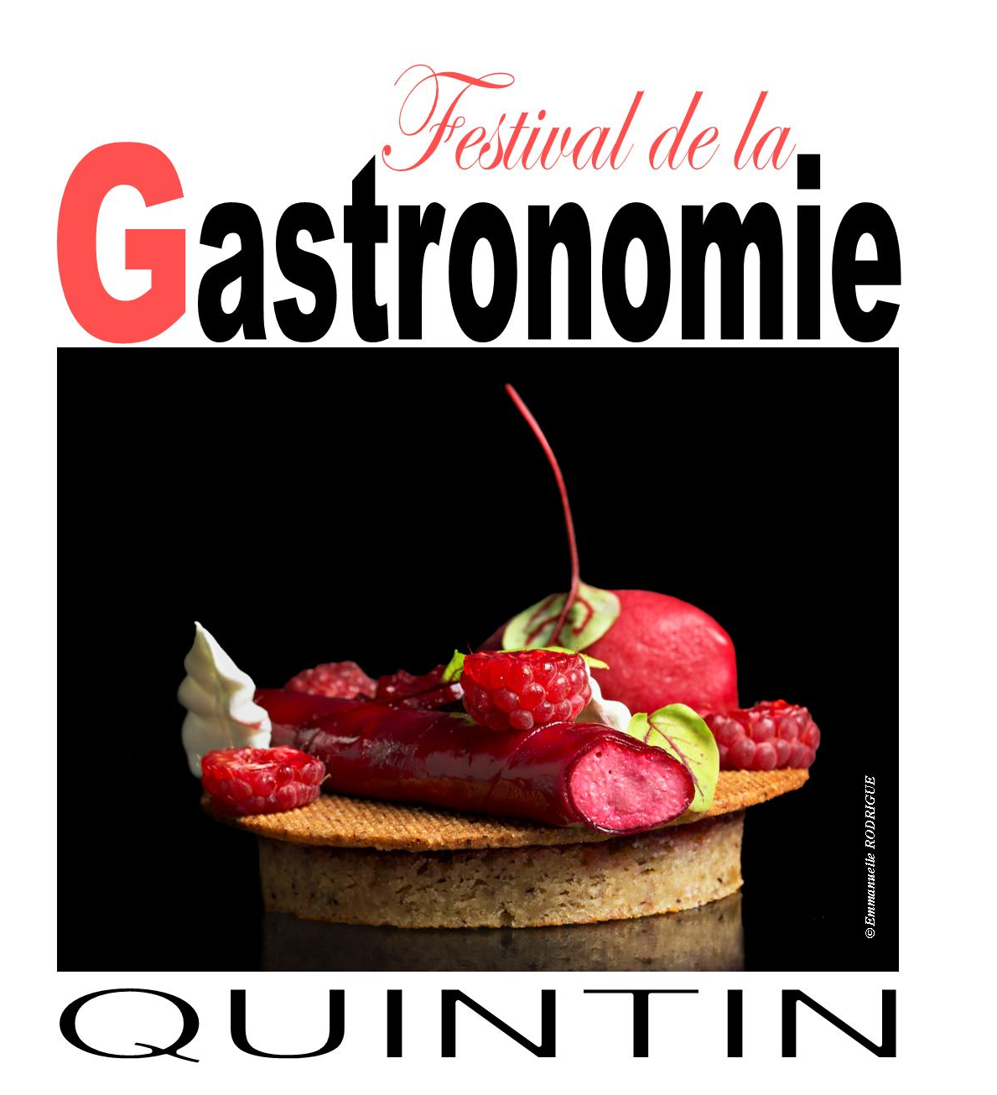

Concours de cuisine
© Emmanuelle RODRIGUE
© Emmanuelle RODRIGUE
© Emmanuelle RODRIGUE
Tables et Saveurs Bretagne
« Inspiration » de Patrick Bertron**

Organisation : Tables et Saveurs de Bretagne et par Florian Michel, membre de l’Académie Culinaire de France
Président de Jury : Patrick Bertron **, ancien chef du Relais Bernard Loiseau à Saulieu

Date : Dimanche 15 Juin 2025 Lieu : Pendant le Festival de la Gastronomie de Quintin (Côtes-d’Armor) dans le parc du Château sous le chapiteau dédié aux concours. Remise des prix dimanche 18h00.

Déroulement de l’épreuve
Durée de l’épreuve : 3 heures 30
L’ordre de passage des candidats sera déterminé par un tirage au sort avant l’épreuve.
1er candidat 13h00 à 16h00 2e candidat 13h10 à 16h10
3e candidat 13h20 à 16h20 4e candidat 13h30 à 16h30
5e candidat 13h40 à 16h40 6e candidat 13h50 à 16h50

Amplitude de travail : 13h00 à 16h50 Amplitude dégustation : 16h00 à 17h00

Public visé
Maximum 6 candidats, sans limite d’âge mais devant être en cours de formation (Terminale BAC PRO, Terminale CAP, mention complémentaire, 1ère année BTS, Brevet Professionnel)

Règlement
Les candidats devront réaliser le plat sélectionné par les organisateurs avec la participation de Patrick Bertron**
(Ancien chef du relais Bernard LOISEAU à Saulieu). Fiche technique en pièce jointe.

-Merlu à la Guémené en croûte de pomme de terre, Sauce vin blanc, fond d’artichaut et huile de persil poivré, inspiration d’un plat signature du Chef Patrick Bertron**
-Une tartelette aux fraises en dessert, selon votre inspiration

Les candidats devront produire 6 assiettes du plat et 6 assiettes du dessert, apportées au jury de dégustation à la fin de l’épreuve. Chaque candidat présentera ses assiettes avant que le jury ne les déguste.
Les assiettes (forme et couleur libre) seront apportées par le candidat (elles seront restituées en fin d’épreuve).

Le non-respect du règlement entrainera une sanction. L’ensemble du jury décidera des pénalités à appliquer.
Les gestuelles, les règles d’hygiène et les techniques propres devront être respectées.

Notation
Un ensemble de notes seront appliquées sur :
L’organisation L’hygiène Les techniques Le visuel Le goût

Espace concours et matériel
Le concours se déroule dans le parc du Château de Quintin. Un espace y est installé, sous chapiteau avec parquet. Vous aurez à votre disposition un espace de travail individuel de 2 mètres par 2 mètres.
Ainsi que le matériel suivant :
Par candidat : - 1 table inox 180x70 - 1 batteur mélangeur 5 l - 1 plaque induction

Pour l’ensemble des candidats : - 1 cellule de refroidissement - 1 bac plonge - 1 armoire réfrigérée
- 1 armoire de congélation - 1 four Frima Polycuiseur (10 niveaux)

Le reste du matériel et petit matériel dont vous aurez besoin devra être apporté par vos soins.
Vérifiez la compatibilité de vos accessoires de cuisson avec les plaques induction. Ne seront pas acceptés les gros matériels (four, plancha…)

Inscription au concours (gratuite)

Vous devez retourner par mail ou par courrier postal un dossier de candidature.

Ce dossier de sélection, qui permettra de retenir 6 candidats, devra comporter votre fiche technique de la tartelette aux fraises ainsi qu’une photo de sa réalisation

Ainsi que les informations suivantes :

NOM : ……………………………………………………………………… Prénom : …………………………
Adresse : …………………………………………………………………… CP Ville : …………………………
Mail : ………………………………………………………………………… Tél : ………………………………
Niveau de formation : …………………………………………………………………………………………………………..
Etablissement de formation : ………………………………………………………………………………………………….
Nom du formateur référent en établissement : ……………………………………………………………………………….

Les dossiers doivent être retournés pour le 15 mai 2025.

Par Ailleurs, vous autorisez le festival de la gastronomie de Quintin, par la présente, à reproduire et exploiter votre image ﬁxée dans le cadre de photographies ou vidéos pour la prestation de la promotion et la communication de l’évènement.

Recettes d’après les créations de Patrick BERTRON**, Ancien Chef du Relais Bernard Loiseau à Saulieu

-LOTS A GAGNER : Des bons cadeaux à utiliser dans les maisons affiliées « Tables et saveurs de Bretagne »

Contact : Festival de la Gastronomie, place de la Mairie, 22800 Quintin
Tél. 02 96 74 99 75 / 06 82 24 02 65 Mail : festivaldelagastronomie22@gmail.com

Merlu à la Guémené en croûte de pomme de terre, Sauce vin blanc, fond d’artichaut et huile de persil poivré

Ingrédients pour 6 personnes fournis par METRO le jour du concours (ainsi que des fraises, de la farine, des œufs, de la crème, du sucre et du beurre pour la confection des tartelettes…. Sauf ingrédients spécifiques à votre recette libre, que vous devrez apporter)

780 g de filet de Merlu  3 grosses pommes de terre bintje  75 g de graisse de canard (à défaut de l’huile)  75 g de beurre  75 g de beurre clarifier  Farce artichaut  15 g de beurre  2 cuillères à café de câpres  2 cuillères à café de brunoise de pulpe de citron  2 cuillères à café de petits croûtons  Farce à la Guémené  180 g d’andouille de Guémené  60 g de champignons de Paris  15 g d’échalote ciselée  30 g de beurre  3 cl de vin blanc sec  15 g de persil ciselé | Garniture  3 Artichauts  1 citron  5 g de farine  Jus au Vin blanc  5 dl de Vin Blanc  8 échalotes  3 dl de fumet de poisson léger  45 g de beurre  30 g de beurre noisette clarifier  Huile de persil poivrée  45 g purée de persil  1,5 dl d’huile d’olive  18 g de poivre cinq baies  sel fin, gros sel, poivre du moulin

Préparation de la farce à la Guémené
Eplucher les champignons de Paris puis les couper en brunoise, retirer le boyau de l’andouille et la couper en petits dés.
Suer l’échalote dans un sautoir avec le beurre, ajouter les champignons de Paris et les sauter deux minutes, déglacer au vin blanc et laisser réduire. Ajouter ensuite l’andouille et laisser compoter, assaisonner et refroidir.

Préparation des filets de Merlu
Tailler le Merlu en 12 filets égaux d’environ 10 cm de long et 3,5 cm de largeur et récupérer les parures. Les assaisonner puis poser un filet sur une feuille de film étirable. Recouvrir de farce le filet et en poser un autre, former un boudin en refermant le film étirable, procéder de la même façon pour les autres portions puis les mettre au froid 2 heures.
Eplucher les pommes de terre bintje et à l’aide d’un rouet à légumes tailler de longs filaments de pommes de terre. Enlever les filets du film étirable et enrouler complètement chaque portion d’un filament de pomme de terre, assaisonner. Découper 4 carrés de film étirable, verser un peu de beurre clarifier fondu au centre, mettre un filet par film et les envelopper en forme de boudin, mettre au froid.

Préparation de l’huile de persil poivrée (L’huile de persil poivrée pourra être préparée la veille du concours)

Concasser les baies de poivres puis les torréfier dans un sautoir à feu moyen pendant 5 minutes, chauffer l’huile d’olive à environ 45° puis la verser sur les baies et laisser infuser une nuit. Passer au chinois et monter dans un blinder l’huile et la purée de persil, assaisonner au sel fin.

Préparation des artichauts
Tourner les artichauts et cuire les fonds dans un blanc, les couper en 2 et réserver.

Finitions
Retirer les portions de Merlu du film étirable.
Chauffer de la graisse de canard dans une poêle et cuire dedans les filets en les faisant colorer sur chaque côté, sonder l’intérieur à l’aide d’une aiguille, quand elle est chaude à cœur, retirer les filets de cuisson et réserver au chaud.
Sauter rapidement les parures de filets de turbot couper en petits dés, ajouter les câpres, les dés de citrons, les petits croûtons et un trait de vinaigre, assaisonner. Garnir les fonds d’artichauts et réserver au chaud.

Sauce à réaliser à partir des ingrédients donnés et Dressage des assiettes libre

